**Schulversuchspraktikum**

-

Sommersemester 2014

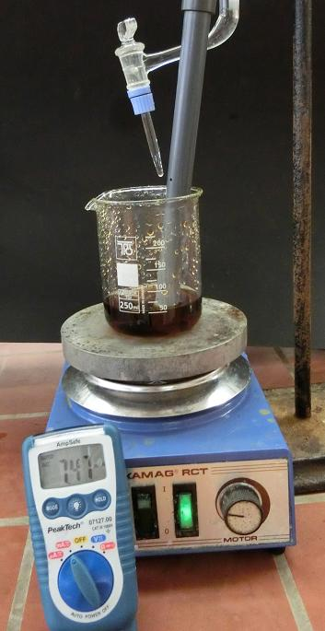Klassenstufen 9 & 10

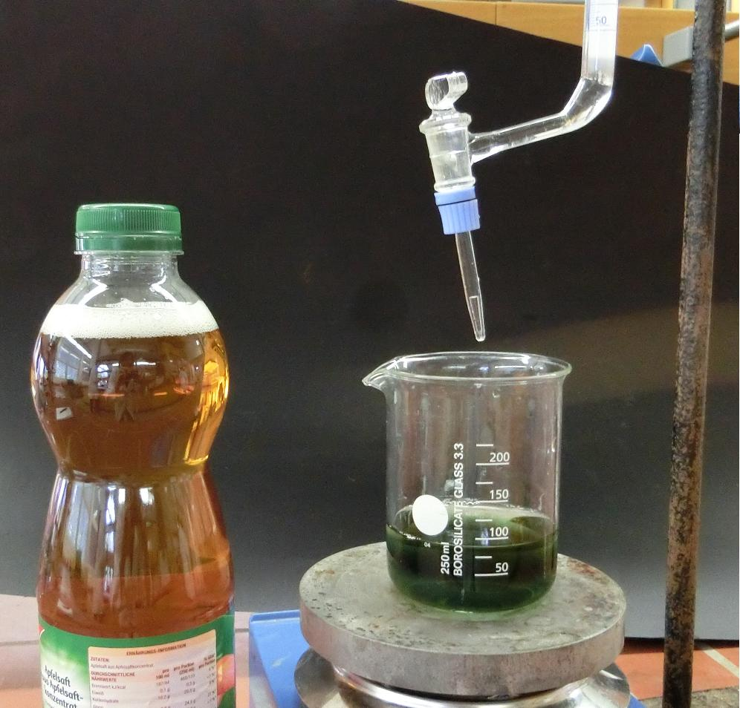

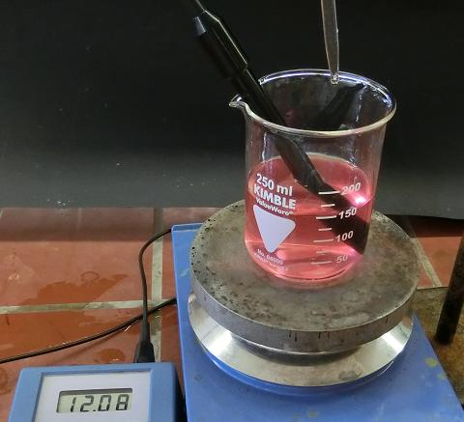

**Titrationen mit Alltagschemikalien**

**Auf einen Blick:**

Dieses Protokoll beschreibt 4 Versuche zum Thema „Titrationen mit Alltagschemikalien“. Wie der Titel bereits nahe legt, handelt es sich zwar bei allen vier Versuchen um Titrationen, doch nutzen sie (fast) alle ein anderes Prinzip zum Bestimmen der gesuchten Größe. In V1 wird die Menge an Phosphorsäure in Coca Cola mittels der Leitfähigkeit der Lösung bestimmt, während in V2 der Zitronensäuregehalt von Zitronensaft über eine Säure-Base-Titration untersucht wird. In V3 wird eine Titration angewandt, um die Wasserhärte von Leitungswasser zu bestimmen und in V4 wird die Zuckermenge von Apfelsaft mit einer Redox-Titration bestimmt.

Inhalt

[1 Beschreibung des Themas und zugehörige Lernziele 2](#_Toc396244535)

[2 Relevanz des Themas für SuS und didaktische Reduktion 3](#_Toc396244536)

[3 Versuche 4](#_Toc396244537)

[3.1 V 1 – Leitfähigkeitstitration von Cola 4](#_Toc396244538)

[3.2 V 2 – Säure-Base-Titration von Zitronensaft 6](#_Toc396244539)

[3.3 V 3 – Bestimmung der Wasserhärte 9](#_Toc396244540)

[3.4 V 4 – Redox-Titration zur Bestimmung der Zuckermenge in Apfelsaft 11](#_Toc396244541)

[4 Arbeitsblatt – Säure-Base-Titration 14](#_Toc396244542)

[5 Reflexion des Arbeitsblattes 15](#_Toc396244543)

[5.1 Erwartungshorizont (Kerncurriculum) 15](#_Toc396244544)

[5.2 Erwartungshorizont (Inhaltlich) 16](#_Toc396244546)

# Beschreibung des Themas und zugehörige Lernziele

Das Thema dieses Protokolls ist das Gebiet der Titrationen. Dieses wird anhand von Experimenten und Beispielen, die in der Schule ausprobiert werden können, erarbeitet. Das Besondere an diesen Beispielen ist jedoch, dass es ausschließlich um die Analyse von „Alltagschemikalien“ geht, also Stoffen, die die SuS aus ihrer alltäglichen Erfahrung kennen. Dies soll dafür sorgen, dass die SuS eher einen Zugang zu einem sonst doch fremden (und eventuell als langweilig empfundenem) Bereich der Chemie finden sollen.

Titrationen spielen zwar in dem Alltag der SuS kaum eine Rolle, in der chemischen Fachwelt hingegen sehr wohl. Tatsächlich zählen sie zu den wichtigsten und vielseitigsten aktuell genutzten Methoden der quantitativen Analyse. Das generelle Prinzip aller Titrationen ist gleich: Zu einer Lösung unbekannter Konzentration wird eine andere Lösung genau bekannter Konzentration in genau kontrollierter Menge hinzugegeben, bis sich eine vorher festgelegte Eigenschaft der Lösung verändert. Und diese messbaren Eigenschaften sind es, die den Unterschied der einzelnen Typen von Titrationen ausmachen. Typischerweise sind diese Eigenschaften in Schulkontexten die Leitfähigkeit, der pH-Wert oder die Farbe der Lösung, doch sind auch die Bildung eines Niederschlags oder eine Temperaturänderung nutzbar.

Bezüge zum KC der 9./10. Klasse können bei diesem Thema mehrere hergestellt werden, auch wenn das Thema Titrationen nicht explizit genannt ist. Die deutlichsten Bezüge sind vermutlich die Kenntnis von Nachweisreaktionen (bei den meisten Titrationen handelt es sich im Endeffekt um Nachweise) und die Fähigkeit, Experimente quantitativ auszuwerten und die Ergebnisse zu diskutieren. Aber auch andere Themen können gut wiederholt werden, wie die Redox-Chemie, die Säure-Base-Chemie und die elektrische Leitfähigkeit von Lösungen oder auch die Themen Ionen und Ionenbindung oder Reaktionsgleichungen generell. Letztendlich bietet sich dieses Thema auch an, um mit den SuS explizit chemisches Arbeiten zu üben und ihnen näher zu bringen, wie der Alltag eines Chemikers aussehen könnte.

Die Lernziele, die bei diesem Thema in den Fokus gestellt werden können, sind dementsprechend, dass die SuS lernen, das Säure-Base Konzept bei Titrationen anzuwenden, entsprechende Experimente aufbauen können, die Ergebnisse auswerten und die gesuchten Größen ausrechnen und bestimmen können. Außerdem sollen sie üben, Beobachtungen zu dokumentieren und die Beobachtungen zu erklären.

In V1 wird die Menge an Phosphorsäure in Coca Cola mittels der Leitfähigkeit der Lösung bestimmt, während in V2 der Zitronensäuregehalt von Zitronensaft über eine Säure-Base-Titration untersucht wird. In V3 wird eine Titration angewandt, um die Wasserhärte von Leitungswasser zu bestimmen und in V4 wird die Zuckermenge von Apfelsaft mit einer Redox-Titration bestimmt.

# Relevanz des Themas für SuS und didaktische Reduktion

Um direkt zu sein: Die tatsächliche Relevanz dieses Themas ist für die SuS sehr gering. Im normalen Alltag werden sie niemals mittels Titration die Konzentration eines Stoffes bestimmen müssen, alleine schon, weil dies eine sehr spezielle Ausrüstung erfordern würde. Einzig für SuS, die überlegen, sich mit Chemie intensiver zu beschäftigen oder für solche, die angegebene Daten, zum Beispiel auf einer Saftflasche, überprüfen wollen, hat es eine direkte Relevanz. Für alle anderen kann es allerdings zu einem gewissen Grad als Allgemeinbildung betrachtet werden, da es durchaus interessant sein kann nachzuvollziehen, wo die Durchschnittswerte auf der Nahrungspackung eigentlich herkommen bzw. wie diese bestimmt wurden. Einer der Hauptgründe für das Behandeln dieses Themas bleibt aber der bereits genannte Bezug, dass mit diesem Thema generell bzw. speziell auf Nachweisreaktionen eingegangen werden kann; und im Gegensatz zu sonst nicht nur qualitativ, sondern (vermutlich für die SuS erstmalig in der Schulchemie) auch quantitativ.

Ähnlich dem Thema „Farbenspiel der Redoxchemie“ ist auch hier zu beachten, dass es sich bei fast allen der betrachteten Stoffe in Lösungen nicht einfach um Ionen, sondern um Komplexe handelt. Da diese jedoch nicht in der Schule behandelt werden, kann darauf nur begrenzt eingegangen werden und die Erklärung, warum die Kupfersulfat-Lösung einen dunkleren und intensiveren Blau-Ton bei der Zugabe von Kaliumnatrimtartrat annimmt, wird eher oberflächlich oder sogar lückenhaft bleiben müssen. Generell sollte versucht werden, sich bei den Erklärungen und Reaktionsgleichungen auf die wichtigsten beteiligten Reaktionen zu konzentrieren und bei diesen wiederum auch nur die wesentlichen Schritte festzuhalten, da die Erklärung eines Versuchs ansonsten schnell unübersichtlich und kompliziert werden kann (vgl. V4).

Zu allen Versuchen sei angemerkt, dass sie entweder als Schüler oder als Lehrerversuche durchgeführt werden können. Dies hängt bei diesen Versuchen nur von der vorhandenen Ausrüstung der Schule, der Klassengröße und dem jeweiligen Lernziel der Unterrichtsstunde ab.

# Versuche

## V 1 – Leitfähigkeitstitration von Cola

In diesem Versuch soll die Menge an Phosphorsäure in Cola über die Leitfähigkeit der Lösung bestimmt werden. Zum Titrieren wird verdünnte Natronlauge verwendet. An Vorwissen sollte den SuS bekannt sein, wovon die Leitfähigkeit einer Lösung abhängt und wie Säuren und Basen miteinander reagieren.

|  |  |  |  |  |  |  |  |  |  |  |
| --- | --- | --- | --- | --- | --- | --- | --- | --- | --- | --- |
| **Gefahrenstoffe** | | | | | | | | | | |
|  | Cola (Phosphorsäure): H315, H290, H319, P280, P301+P330+P331, P309+P310, P305+P351+P338 | | | | | | | | |  |
|  | Natronlauge: H315, H319, P280, P301+P330+P331, P305+P351+P338 | | | | | | | | |  |
| **\\tsclient\D\Eigene Datein\Uni\2. Master\SVP\Piktogramme\Grau\Ätzend.png** | |  |  |  |  |  |  | D:\Sicherung\Eigene Dateien\Uni\2. Master\SVP\Piktogramme\Reizend.png | D:\Sicherung\Eigene Dateien\Uni\2. Master\SVP\Piktogramme\Grau\Umweltgefahr.png | |

Materialien: Magnetrührer mit Heizplatte; 50 mL Bürette; Becherglas (250 mL); Leitfähigkeitsprüfer; Voltmeter

Chemikalien: Cola, 0,1 M NaOH

Durchführung: 50 mL Cola werden in das Becherglas gegeben und unter Erhitzen ca. 10 Minuten lang gerührt, damit die Kohlensäure entweicht. Danach wird ein Leitfähigkeitsprüfer in die Lösung gehalten und vorsichtig die Natronlauge hinzu titriert, bis die auf dem Voltmeter angezeigte Stromstärke über die Zugabe von mindestens 5 mL hinweg konstant gestiegen ist. Für jeden Milliliter wird die entsprechende Stromstärke notiert.

Beobachtung: Nach anfänglichem Sinken des Wertes steigt er nach kurzer Zeit wieder an. Je nach Genauigkeit der Messung kann es sein, dass die Funktion der Stromstärke zwei Mal die Steigung ändert.

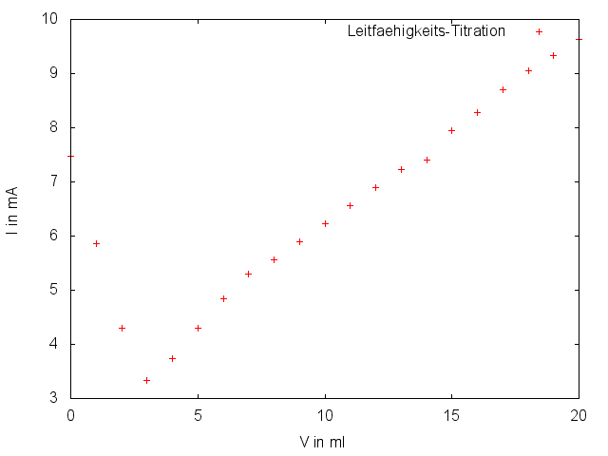

Abb. 1 - Aufbau und Beobachtung zur Leitfähigkeitstitration von Coca Cola

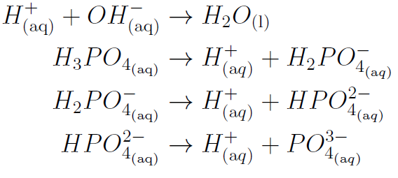Deutung: Die zugetropfte Natronlauge (bzw. die Hydroxid-Ionen) reagieren mit der der Phosphorsäure der Cola (bzw. mit den Hydroxonium-Ionen) in einer Neutralisationsreaktion (also zu Wasser und sind damit ungeladen). Da diese besser leiten als die zugehörigen Kat- und Anionen (Na+ bzw. HxPO4(3-x)-) nimmt die Leitfähigkeit der Lösung zu Beginn ab. Nach dem Äquivalenzpunkt, bei dem gleich viele Hydroxonium- und Hydroxid-Ionen vorliegen (bei dem Minimum der Leitfähigkeit), steigt die Leitfähigkeit wegen der Zugabe weiterer Hydroxonium-Ionen wieder an. Die Änderungen der Steigung sind auf das weitere Dissoziieren der Phosphorsäure bei dem entsprechenden pH-Wert zurückzuführen.

Die Menge der Phosphorsäure kann über die zugegebene Menge von Natronlauge am ÄP bestimmt werden, indem die Stoffmenge mit der Molmasse der Säure (98 g/mol) multipliziert wird. Das Ergebnis muss dann noch auf 100 mL Probe umgerechnet werden (was bei 50 mL Probe bedeutet, dass es verdoppelt werden muss). Die Menge sollte in etwa zwischen 50 mg/100 mL und 80 mg/100 mL liegen.

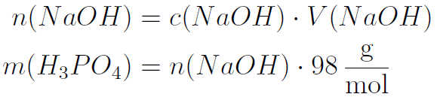

Entsorgung: Die Lösungen können, mit Wasser verdünnt, über den Abfluss entsorgt werden.

Literatur: -

**Unterrichtsanschlüsse** Dieser Versuch kann auch genutzt werden, um die Themen Säure-Base-Chemie und Leitfähigkeit zu wiederholen bzw. zu vertiefen. Für eine Einführung dieser Themen eignet er sich allerdings nicht.

## V 2 – Säure-Base-Titration von Zitronensaft

Der nächste Versuch dieses Protokolls ist eine direkte Säure-Base-Titration. Direkt meint in diesem Fall, dass im Gegensatz zum vorherigen Versuch (bei dem es sich auch um eine Säure-Base-Reaktion handelte) nicht die Leitfähigkeit, sondern direkt der pH-Wert gemessen werden soll. Im Gegensatz zu Cola wird hier Zitronensaft untersucht und die Menge an Zitronensäure bestimmt.

|  |  |  |  |  |  |  |  |  |  |  |
| --- | --- | --- | --- | --- | --- | --- | --- | --- | --- | --- |
| **Gefahrenstoffe** | | | | | | | | | | |
|  | Zitronensaft (Zitronensäure): H318, P305+P351+P338, P311 | | | | | | | | |  |
|  | Natronlauge: H315, H319, P280, P301+P330+P331, P305+P351+P338 | | | | | | | | |  |
| Phenolphthalein-Lösung: H226 | | | | | | | | |
| **D:\Sicherung\Eigene Dateien\Uni\2. Master\SVP\Piktogramme\Ätzend.png** | |  | D:\Sicherung\Eigene Dateien\Uni\2. Master\SVP\Piktogramme\Brennbar.png |  |  |  |  | D:\Sicherung\Eigene Dateien\Uni\2. Master\SVP\Piktogramme\Reizend.png | D:\Sicherung\Eigene Dateien\Uni\2. Master\SVP\Piktogramme\Grau\Umweltgefahr.png | |

Materialien: Magnetrührer mit Heizplatte; 50 mL Bürette; Becherglas (250 mL), pH-Meter

Chemikalien: Zitronensaft; 0,1 NaOH; Phenolphthalein-Lösung

Durchführung: Eine kleine Menge (10 mL) Zitronensaft wird nach Filtrieren in dem Becherglas auf 50 mL verdünnt und mit dem pH-Meter der pH-Wert der Lösung bestimmt. Nun werden wenige Tropfen Phenolphthalein zu der Lösung hinzugegeben und die Lösung in 1 mL Schritten mit der Natronlauge titriert. Die Änderung des pH-Wertes wird notiert. Gegebenenfalls kann die Schrittgröße auch vorsichtig erhöht werden. Dabei muss aber jederzeit mit einem plötzlichen Anstieg gerechnet und die Titration gestoppt werden.

Beobachtung: Während der pH-Wert (zu Beginn ca. 2,4) nur sehr langsam steigt, beschleunigt sich dieser Anstieg ab einem Wert von ca. 6-7 deutlich und springt nahezu auf 11-12.

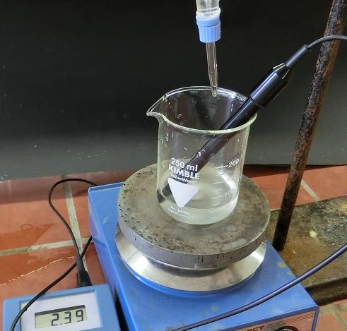

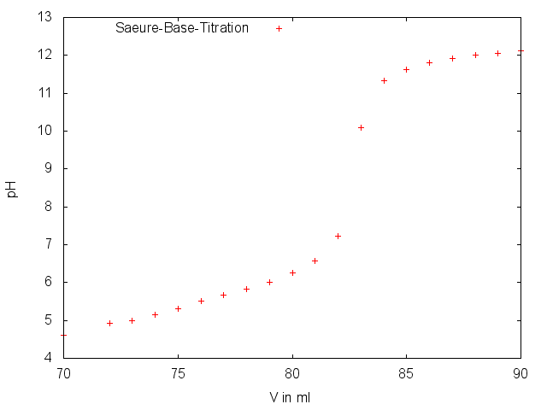

Abb. 2 - Aufbau und Beobachtung zur Bestimmung des Zitronensäuregehaltes von Zitronensaft

D:\Sicherung\Eigene Dateien\Uni\2. Master\SVP\Themen\Titrationen_Alltagschemie\gl3.pngDeutung: Ähnlich wie bei V1 findet auch hier wieder eine Neutralisationsreaktion statt.

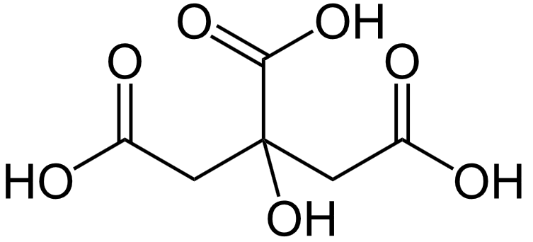 Am ÄP, wo die Mengen der Ionen gleich sind, kann über die bekannte Menge der Hydroxid-Ionen die Menge der Citrat-Ionen bestimmt werden. Zu beachten ist allerdings, dass bei diesem pH-Wert die Zitronensäure dreifach dissoziiert ist (an der Strukturformel kann gesehen werden, dass Zitronensäure drei Carboxylgruppen aufweist und daher dreiprotonig ist) und daher drei Mol Natronlauge nur einem Mol Zitronensäure entsprechen.

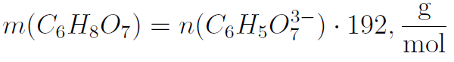 Mit der Menge der Citrat-Ionen kann über die Molmasse (M=192 g/mol) nun auch die Menge der Zitronensäure pro 100 mL errechnet werden.

Der mit dieser Gleichung erhaltene Wert muss noch auf 100 mL umgerechnet werden (bei dem Einsatz von 10 mL also mit 10 multipliziert werden).

Diese sollte zwischen ca. 3 g/100 mL und 7 g/100 mL liegen.

Alternativen: Alternativ, um den Versuch zu beschleunigen, kann auch mit 0,5 molarer Natronlauge titriert werden.

Entsorgung: Die Lösungen werden über den Säure-Base-Behälter entsorgt.

Literatur: -

**Unterrichtsanschlüsse** Dieser Versuch eignet sich um das Thema Säure-Base-Chemie zu wiederholen und zu vertiefen. Im Besonderen kann hier auch auf die Definitionen des ÄP und des Neutralpunktes sowie die Besonderheiten mehrprotoniger Säuren eingegangen werden.

## V 3 – Bestimmung der Wasserhärte

Bei diesem Versuch sollen die SuS erkennen, dass Wasser von verschiedenen Quellen verschiedene Ionen-Konzentrationen enthalten kann. Repräsentativ sollen die Calcium- und Magnesium-Konzentrationen über eine Titration mit EDTA-Lösung bestimmt und der Begriff der Wasserhärte eingeführt und erklärt werden.

|  |  |  |  |  |  |  |  |  |  |  |
| --- | --- | --- | --- | --- | --- | --- | --- | --- | --- | --- |
| **Gefahrenstoffe** | | | | | | | | | | |
|  |  | | | | | | | | |  |
|  |  | | | | | | | | |  |
| **\\tsclient\D\Eigene Datein\Uni\2. Master\SVP\Piktogramme\Grau\Ätzend.png** | |  |  |  |  |  |  | D:\Sicherung\Eigene Dateien\Uni\2. Master\SVP\Piktogramme\Grau\Reizend.png | D:\Sicherung\Eigene Dateien\Uni\2. Master\SVP\Piktogramme\Grau\Umweltgefahr.png | |

Materialien: Magnetrührer mit Heizplatte; 50 mL Bürette; Becherglas (250 mL), Leitfähigkeitsmesser; Voltmeter

Chemikalien: 0,01 M NaH2EDTA-Lösung; (Leitungs-)Wasser

Durchführung: 50 mL einer beliebigen Wasserprobe werden mit der EDTA-Lösung titriert und die Veränderung der Leitfähigkeit des Wassers beobachtet und in 1 mL Schritten protokolliert.

Beobachtung: Nach anfänglichem Sinken der Leitfähigkeit erreicht sie nach wenigen Milliliter EDTA-Lösung ein Minimum und steigt danach konstant.

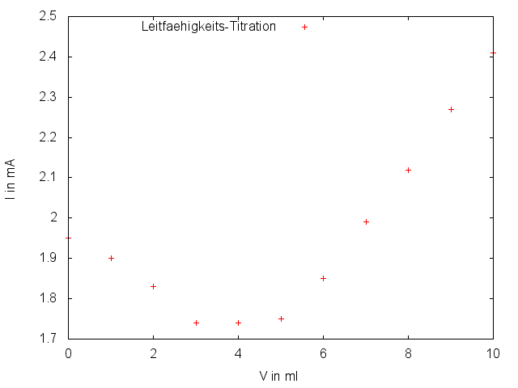

Abb. 3 - Diagramm zur Leitfähigkeitstitration von Leitungswasser zur Bestimmung der Wasserhärte

Deutung: Zu Beginn sinkt die Leitfähigkeit der Probe, da einige der leitenden Ionen der Lösung gebunden (komplexiert) werden. Nach Erreichen des ÄP steigt die Leitfähigkeit der Lösung, da das hinzugegebene EDTA dissoziiert und dabei Hydronium-Ionen freisetzt.

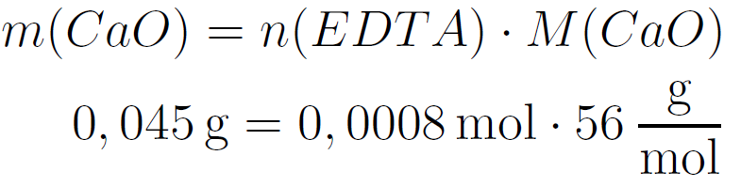 Über die Menge der eingesetzten EDTA-Lösung kann auf die Menge der Calcium- und Magnesium-Ionen geschlossen damit dann die Wasserhärte (in Deutschland definiert als [m(CaO)/10 mg/L) + m(MgO/7 mg/L)] bestimmt werden. Dies ist möglich, da jedes EDTA-Molekül eine Verbindung mit jeweils einem Magnesium- bzw. Calcium-Ion bildet.

Das Ergebnis dieser Rechnung muss noch mit 100 multipliziert werden (wegen der Umrechnung von g zu mg und der /10 aus der Definition der °dH). In Göttingen beträgt diese ca. 4 °dH -7° dH (bei der Beispielrechnung entsprechend 4,5 °dH).

Entsorgung: Die Lösung kann über den Abfluss entsorgt werden.

Literatur: Northolz, M., & Herbst-Irmer, R. (2009). Skript zum anorganisch-chemischen Grundpraktikum für Lehramtskandidaten. Göttingen: Universität Göttingen. S. 147.

**Unterrichtsanschlüsse** Dieser Versuch kann auch sehr gut in einer Einheit über Wassersysteme bzw. Wasseranalyse allgemein eingesetzt werden. Bei der Erklärung, was EDTA ist, muss allerdings aufgepasst werden, da SuS Komplexe nicht kennen.

## V 4 – Redox-Titration zur Bestimmung der Zuckermenge in Apfelsaft

Dieser relativ komplexe Versuch, ermöglicht es, quantitativ die Zuckermenge eines Saftes mittels Titration zu bestimmen. Das Grundprinzip ist dabei mittels der Fehlingprobe den Zucker der Lösung zu oxidieren und anschließend über die Zugabe von Iodid und eine Titration mit Natriumthiosulfat die Menge der nicht reagierten Kupfer-Ionen und darüber indirekt die Menge an Zucker zu bestimmen.

|  |  |  |  |  |  |  |  |  |  |  |
| --- | --- | --- | --- | --- | --- | --- | --- | --- | --- | --- |
| **Gefahrenstoffe** | | | | | | | | | | |
|  | Kupfer(II)-sulfat: H302, H319, H315, H410, P273, P302+P352, P305+P351+P338 | | | | | | | | |  |
|  | Schwefelsäure: H314, H290, P280, P303+P361+P353, P301+P330+P331, P309+P311 | | | | | | | | |  |
| **D:\Sicherung\Eigene Dateien\Uni\2. Master\SVP\Piktogramme\Ätzend.png** | |  |  |  |  |  |  | D:\Sicherung\Eigene Dateien\Uni\2. Master\SVP\Piktogramme\Reizend.png | D:\Sicherung\Eigene Dateien\Uni\2. Master\SVP\Piktogramme\Umweltgefahr.png | |

Materialien: Magnetrührer mit Heizplatte; 50 mL Bürette; Becherglas (250 mL); 2 Bechergläser (50 mL);

Chemikalien: Kaliumnatriumtartrat, Kupfer(II)-sulfat, Schwefelsäure (10%ig), Kaliumiodid (10%ig), Natriumthiosulfat

Durchführung: Zu wenigen Millilitern des Saftes (ca. 5 mL) in dem 250 mL Becherglas werden 10 mL Fehling I und 5 mL Fehling II hinzugegeben und die Lösung unter Rühren für ca. 2 Minuten erhitzt. Nach Abkühlen in Wasser werden zu der Lösung ca. 10 mL der Schwefelsäure und 10 mL der Kalium-Iodid-Lösung hinzugegeben. Danach wird die resultierende weißliche Lösung mit 0,1 molarer Natriumthiosulfatlösung bis zur Entfärbung titriert.

Beobachtung: Die blaue Fehling I-Lösung wird bei der Zugabe der Fehling II-Lösung dunkel blau und beim Erhitzen mit dem Apfelsaft orange. Bei Zugabe der anderen zwei Lösungen wird die Lösung weißlich trüb und beim Titrieren klar-braun. Wird weiter titriert, wird die Lösung wieder weißlich trüb.

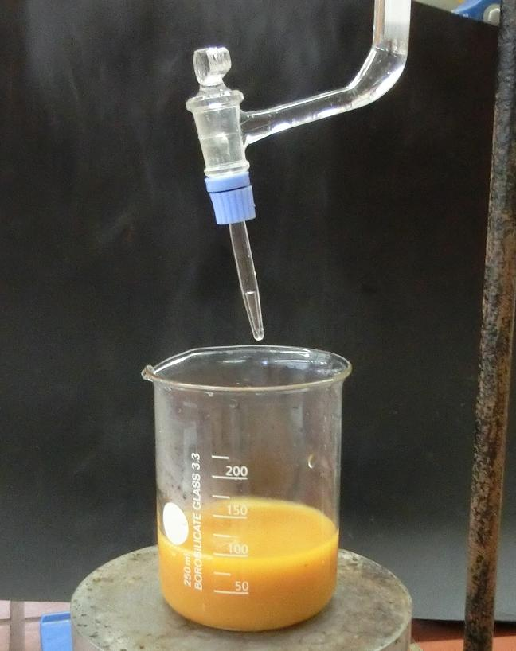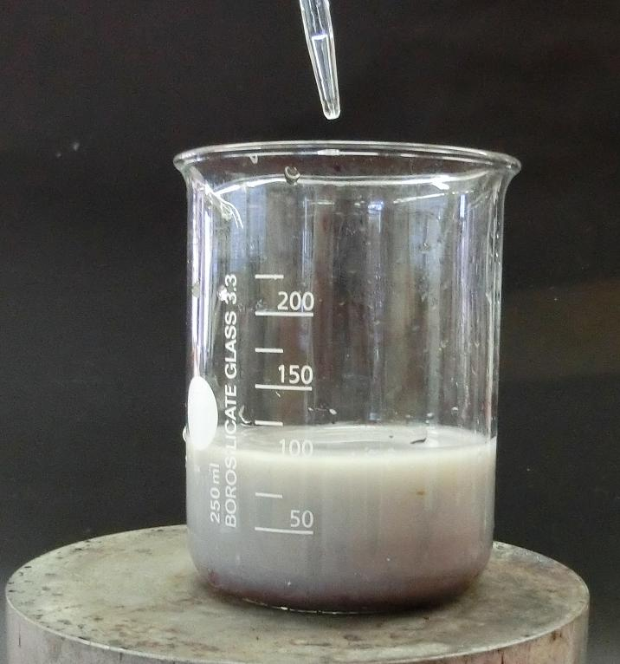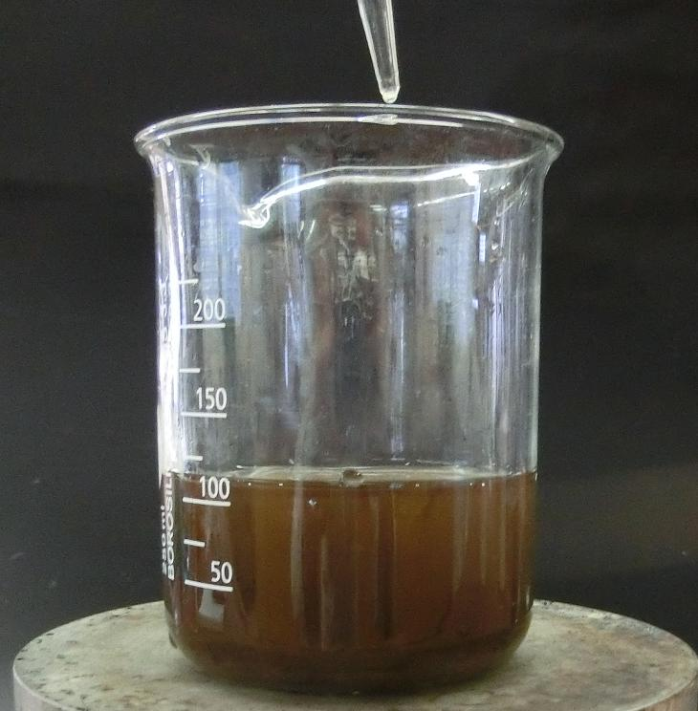

Abb. 4- Einzelne Schritte bei der Bestimmung von Zucker mittels Rücktitration von Iod mit Natrimthiosulfat

Deutung: Der Zucker wird durch das Kupfer oxidiert zu R-COOH und das Kupfer bei dem Prozess reduziert zu Kupfer(I)-Oxid (orange).

 Bei der Zugabe des Iodids reagiert es mit den noch vorhandenen Kupfer(II)-Ionen erst zu CuI2, welches aber sofort zu CuI und I2 zerfällt.



Das I2 kann über das Natriumthiosulfat zu NaI reduziert und damit über das Auflösen der Farbe nachgewiesen werden.



Entsorgung: Die Lösung wird über den Behälter für Schwermetalle entsorgt.

Literatur: Gordon, C., Ansari, S. (2012). Mettler Toledo – Leitfaden zur Bestimmung des Zuckergehalts. [www.mt.com](http://www.mt.com), zuletzt aufgerufen am 18.08.2014

**Unterrichtsanschlüsse** Dieser Versuch ist muss mit Bedacht ausgewertet und erklärt werden, da die einzelnen Prozesse, die zu der Gesamtreaktion beitragen, teilweise bereits einzeln für die SuS unübersichtlich sein können und die Erklärung damit viel Zeit kosten kann. Dieser Versuch eignet sich auch gut für den Übergang zu bzw. innerhalb einer Einheit über Zucker bzw. organische Chemie.

# Arbeitsblatt – V2: Säure-Base-Titration

1) Was beschreibt der „pH-Wert“ in wässriger Lösung? Definiere in diesem Zusammenhang, was eine saure und was eine alkalische Lösung ist. Gib eine Beispiel-Reaktionsgleichung für beides an.

2) Was passiert bei diesem Versuch in der Probelösung? Gib die Gleichungen zu den Reaktionen an.

3) Erkläre die Begriffe Äquivalenzpunkt und Neutralpunkt. Warum fallen sie bei diesem Versuch nicht zusammen (nutze, wenn nötig, Brönstedts Definition für Säuren und Basen)?

4) Begründe, dass bei diesem Versuch ein Mol zugegebener Natronlauge nicht einem Mol umgesetzter Zitronensäure entspricht.

# Reflexion des Arbeitsblattes

Dieses Arbeitsblatt ist begleitend zu bzw, nach der Durchführung von V2 auszuteilen und von den SuS zu bearbeiten. Es soll dazu dienen, das Verständnis der SuS für den Versuch zu fördern und sie dazu auffordern, über ihre Beobachtungen und besonders die Auswertung nachzudenken. Vor allem aber soll erworbenes Wissen gefestigt werden.

## Erwartungshorizont (Kerncurriculum)

## Frage 1) ist dem Afb I zuzuordnen, da es eine Abfrage des Wissens über die Definition des pH-Wertes ist. Auch der zweite Teil der Aufgabe mit dem Beispiel verlangt nur Wiedergabe.

Die SuS können die pH-Skala erklären. Sie können Reaktionsgleichungen wiedergeben. Sie können Reaktionen nach bestimmten Prinzipien einteilen. Sie verwenden die Begriffe Säure und Base bzw. saure und alkalische Lösung fachgerecht.

Die zweite Frage entspricht dem Afb II, da die Anwendung des erworbenen Wissens (wie Säure-Base-Reaktionen funktionieren) und eine Erklärung davon verlangt werden. Auch sollen Reaktionsgleichungen angewandt werden.

Die SuS wenden die Fachsprache systematisch auf chemische Reaktionen an. Sie beschreiben chemische Vorgänge in Lösungen (hier die Neutralisationsreaktion). Sie kennzeichnen die Übertragung von Protonen im Sinne des Donator-Akzeptor-Konzepts. Sie wenden die chemische Symbolsprache sicher an. Sie deuten Reaktionen durch die Anwendung von geeigneten Modellen (hier durch das Säure-Base-Modell von Arrhenius oder Brönsted).

Frage 3) ist ebenfalls dem Afb II zuzuordnen. Während der erste Teil zwar nur eine Wiedergabe von Wissen fordert, verlangt der zweite Teil die Anwendung des Gelernten auf diesen bestimmten Fall.

Die SuS beschreiben, veranschaulichen und erklären chemische Sachverhalte mit den passenden Modellen unter Anwendung der Fachsprache. Sie argumentieren fachlich korrekt und folgerichtig. Sie verwenden Brönsteds Theorie zur Erklärung der sauren/alkalischen Eigenschaften von Säure-/Basenresten.

Bei Frage 4) ist ein Transfer von bekanntem Wissen (über die Stöchiometrie von einfachen Säure-Base-Reaktionen) auf eine neue, unbekannte Säure (Zitronensäure) nötig. Die SuS sollen von der Strukturformel der unbekannten Säure auf ihr Verhalten in Lösungen schließen.

Die SuS stellen einen Bezug zwischen der Struktur und den Eigenschaften von Stoffen her. Sie argumentieren fachlich korrekt und folgerichtig.

## Erwartungshorizont (Inhaltlich)

Zu 1): Der pH-Wert ist der negative dekadische Logarithmus der Hydroxonium-Ionen Konzentration einer Lösung. Ein Wert von 0 beschreibt eine sehr saure Lösung, ein Wert von ca. 7 eine neutrale Lösung und ein Wert von 14 eine sehr alkalische Lösung.

Säure:

Base:

Zu 2): Die Hydroxid-Ionen aus der Natronlauge reagieren mit den Hydronium-Ionen der Zitronensäure zu Wasser.

Zu 3): Bei dem Neutralpunkt hat die Lösung einen pH-Wert von 7. Bei dem ÄP ist die Konzentration der Säure gleich der Konzentration der Base. Da allerdings das Citrat-Ion der Zitronensäure eine stärkere Base als das Natrium-Ion eine Säure ist, ist die Lösung dennoch alkalisch.

Zu 4): Da Zitronensäure dreifach deprotoniert werden kann (und bei einem hohen pH-Wert auch ist), werden 3 Mol Hydroxid-Ionen zum Neutralisieren eines Mols Zitronensäure benötigt. Und da Natronlauge eine einfache Base ist, entspricht dies auch drei Mol Natronlauge.